软件需求规约

# 简介

## 目的

本文档的目的是介绍已开发完成的网页工具日期计算器，对其功能、技术进行说明，从而对其进行黑盒测试并完成第一次测试作业。

## 范围

适用于公历日期

## 参考资料

日期计算器网址：<http://www.beijing-time.org/riqi.htm>

公历的介绍：

<https://baike.baidu.com/item/%E5%85%AC%E5%85%83/17855?fromtitle=%E5%85%AC%E5%8E%86&fromid=449762&fr=aladdin>

# 整体说明

本产品为日期计算器，总体上有两种功能，可以根据既有日期和时间偏移天数来计算所求日期，也可以根据两个既有日期计算二者的天数差。可以满足用户的日期间的简单计算需求。此日期计算器可以帮您算出从出生至今日一共存活了多少天数、距离节日、高考、考研、纪念日等日期还相差多少天数。

# 具体需求

1. 根据既有日期和时间偏移天数计算所求日期
2. 根据两个既有日期求得日期间的天数差

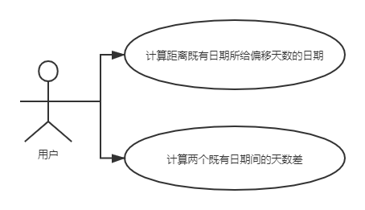

## 功能

### <根据既有日期及日期偏移天数计算所求日期 >

该功能应有年、月、日及偏移天数的输入，输入的应为整数，输出的所求日期格式为：年+月+日+星期 ，偏移天数若为正数则表示时间向未来推移，负数表示时间向过去推移。

### <根据两个既有日期求得天数差>

该功能应有两个日期输入部分，均输入年月日，输出为偏移天数，默认为第二个减去第一个日期的差值，第一个天数默认为使用当天的日期，第二个默认为下一年的一月一日。

## 产品约束

日期应按照公历日期，偏移天数若为小数则默认向下取整，合法年数范围应该在-270000到270000之间

## 可用性

对网页操作较熟练的普通用户可以在5分钟内掌握日期计算器的使用方法，同时页面有较为详细的说明。

## 可靠性

应用为网页应用，但是并无与后端的交互，因此可靠性主要依赖于网络状况与服务器情况。

可用时间可达99.5%以上，平均修复时间在30分钟内。

## 性能

平均响应时长：0.1秒钟

## 设计约束

采用html + css + js的普通web前端技术，时间格式使用Date类

## 联机用户文档和帮助系统需求

无

## 购买的构件

web服务器

## 接口

### 用户界面







### 硬件接口

无

### 软件接口

网页获取接口：<http://www.beijing-time.org/riqi.htm>

## 许可需求

请联系beijing-time.org的域名所有者

## 法律、版权及其他声明

版权归该网站的版权拥有者所有

Beijing-time.org域名注册相关信息：

Domain Name: BEIJING-TIME.ORG  
Registry Domain ID: D154780922-LROR  
Registrar WHOIS Server: whois.ename.com  
Registrar URL: http://www.ename.net  
Updated Date: 2020-02-12T03:51:43Z  
Creation Date: 2008-11-27T01:23:32Z  
Registry Expiry Date: 2021-11-27T01:23:32Z  
Registrar Registration Expiration Date:  
Registrar: eName Technology Co., Ltd.  
Registrar IANA ID: 1331  
Registrar Abuse Contact Email:  
Registrar Abuse Contact Phone: +86.4000044400  
Reseller:  
Domain Status: clientDeleteProhibited https://icann.org/epp#clientDeleteProhibited  
Domain Status: clientTransferProhibited https://icann.org/epp#clientTransferProhibited  
Registrant Organization: Tian Yang  
Registrant State/Province: BeiJing  
Registrant Country: CN  
Name Server: VIP1.ALIDNS.COM  
Name Server: VIP2.ALIDNS.COM  
DNSSEC: unsigned  
URL of the ICANN Whois Inaccuracy Complaint Form https://www.icann.org/wicf/)  
>>> Last update of WHOIS database: 2020-04-06T09:38:16Z <<<

## 适用的标准

技术采用html5和js的基本标准